Kern en deeltjes processen

Inhoud
Voorkennis
Radioactief verval
Hoge energiefysica
Kernsplijting en kernfusie
Kosmische straling

Voorkennis
Atoomtheorie: alle elementen bestaan uit ondeelbare atomen. Alle verbindingen bestaan uit combinaties van atomen; moleculen.

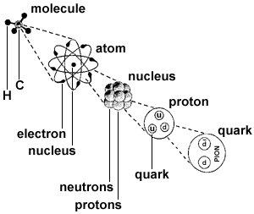
Atomen kunnen worden gesplitst in elektronen, protonen en neutronen door radioactiefverval, kernsplijting of kernfusie.

Positron- positief geladen elektron

Quarks- bouwstenen van proton en neutron

Elementaire deeltjes- kleinste deeltjes waaruit materie is opgebouwd

Geladen deeltjes versnellen in een elektrisch veld en buigen af in een magnetisch veld.

F_{e} = q∙E

Bij het versnellen van een geladen deeltje onder invloed van elektrische kracht, hangt de toename van kinetische energie (∆E_{k}) af van de lading van het deeltje (q) en de spanning (U)

∆E_{k} =q∙U

Elementaire lading (e)- is een constante. Protonen hebben een lading +e en elektronen hebben een lading -e.

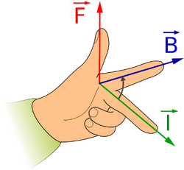
Elektronvolt (eV) is een eenheid waar bij een spanning van 1V en lading e de kinetische energie 1eV toeneemt.

Loodrecht op de richting van een magnetisch veld (B) ondervindt een bewegend geladen deeltje een lorentzkracht (F_{L}). Deze kracht staat ook loodrecht op de richting van de snelheid (v) (linkerhand regel)

F_{L} = B∙q∙v

Doordat de lorentzkracht loodrecht op de snelheid staat beweegt
een geladen deeltje in een homogeen magnetisch veld in een cirkelbaan. F_{mpz} = F_{L}

Alle materie bestaat uit atomen, die atomen oefenen onderlinge krachten op elkaar uit (zie medische beeldvorming > kernreacties)

Radioactief verval
Bij radioactief verval kan de kern een 𝞪-deeltje (⁴₂He), 𝞫-deeltje (⁰₋₁e of ⁰₁e) of 𝞬-deeltje (foton) uitzenden.

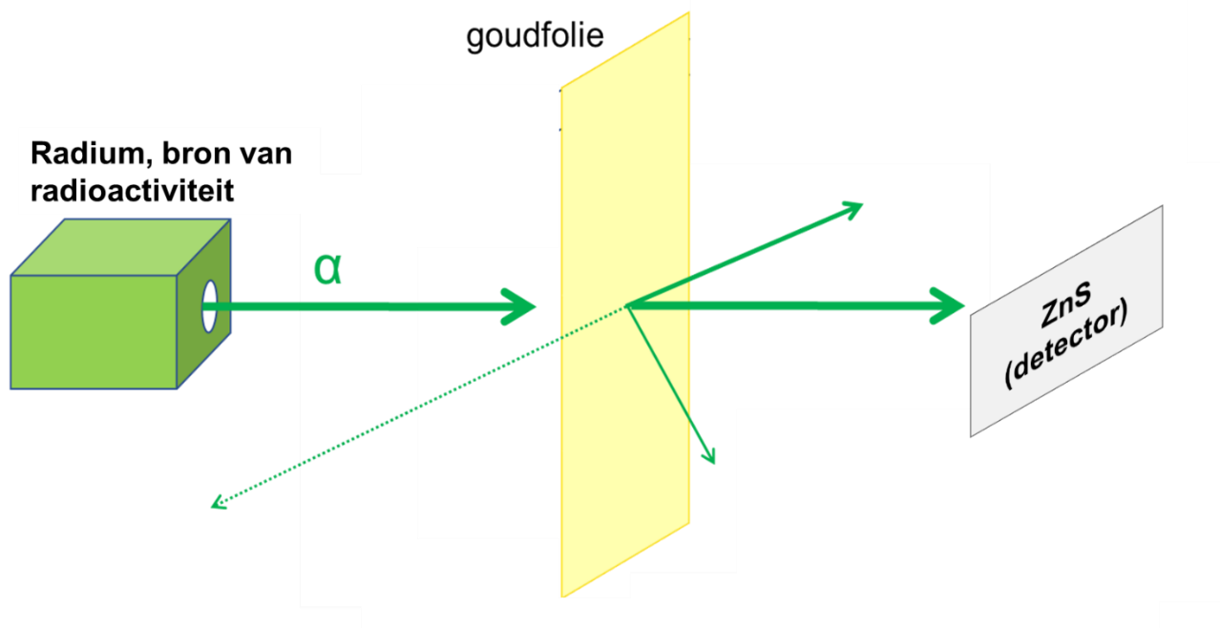
Door het botsingsexperiment van Rutherford weten we dat 𝞪-deeltjes veel lichter zijn da goudatomen. Verreweg de meeste 𝞪-deeltjes kwamen aan bij de detector.

B-straling ontstaat door verval reacties in de atoomkern.
B⁻ straling: ¹₀n ¹₁p + ⁰₋₁e
B⁺ straling: ¹₁p ¹₀n + ⁰₊₁e

Als 𝞬-straling wordt uitgezonden is het elektromagnetische straling en gelden alle electromagnetische formules en v=c.
E_{f} = h∙f

Uit een 𝞬-foton kan een positron en een elektron ontstaan (paarvorming) door interactie met een atoomkern.

Een elektron en een positron kunnen ook elkaar vernietigen (annihilatie) als ze elkaar met de jusite snelheid en een hoek van 180° raken worden de positron en elektron omgezet in twee precies tegengesteld bewegende 𝞬-fotonen met dezelfde energie. De energie van het foton moet minstens even groot zijn als de massa van beide deeltjes.

Hoge energiefysica
Hoge energiefysica: onderzoeksgebied voor de aard van materie.

Relativiteits theorie
De massa wordt uitgedrukt in energie omdat als een deeltje in rust bevindt E = mc² en dus de massa recht evenredig is aan energie. Als een deeltje beweegt komt er nog kinetische energie bij

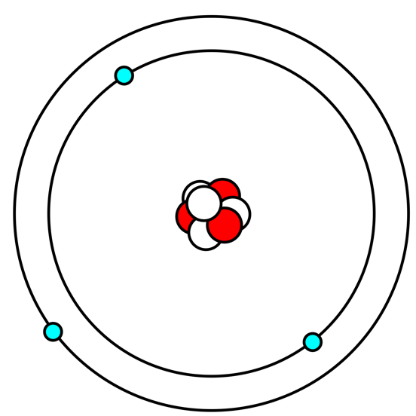
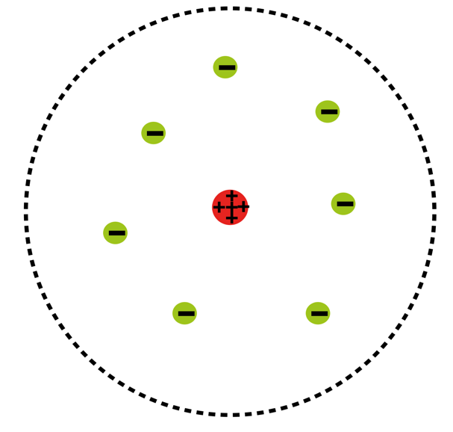
Kathodestraalbuis vormt kathode stralen en kan elektronen vrij maken.

Bohr's Atoommodel
Rutherford’s atoommodel

Rutherford kwam als eerst met een atoommodel, later werd dit verandert en verbeterd door Bohr.

De kern bestaat uit protonen en neutronen, en protonen en neutron bestaat uit quarks.

Het standaardmodel voor de bowu van materia geeft 3 generaties met elk 4 elementaire deeltjes.
De eerste generatie:
Leptonen | Elektron (q=-1)
 | e-neutrino (q=0)
Quarks | Up (q=2/3)
 | Down (q=-2/3)

Elk deeltje heeft een anti-deeltje met dezelfde massa, hetzelfde symbool maar precies tegenovergestelde lading

Quarks bestaan uit hadronen en hadronen kunnen onderverdeeld worden in mesonen en baryonen.

Quarks komen altijd in groepen voor met precies lading e of een meervoud ervan.

Reactie vergelijkingen kunnen ook uitgedrukt worden in quarks
Deeltje | Quarks
Proton | uud
Neutron | udd
Udd uudd + e⁻ + ve

Symmetrie in reactievergelijkingen
Tijdomkeer: de reactie kan worden teruggedraaid. Er staat dan een T boven de peil

Ladingsomkeer: alle deeltjes en antideeltjes kunnen omgewisseld worden. Er staat dan een C boven de peil

Bij wisselwerking tussen elementaire deeltjes onderling of elementaire deeltjes en fotonen kunnen elementaire deeltjes veranderen, ontstaan of verdwijnen.

Kernsplijting en kernfusie
Kernsplijting: in een radioactieve stof zijn de atoomkernen instabiel, deze kernen vervallen onder 𝞪 of 𝞫 straling en soms in combinatie met 𝞬-straling. Een instabiele kern wordt dan stabiel als ander element en er komt energie vrij.

Een kern beschieten met neutronen is ook een vorm van kernsplijting

Bij de splijting van een zware kern komt veel energie vrij, het is efficienter dan verbranden van fossiele brandstoffen en daarom zijn kerncentrales een regelmatig gebruikt manier van energie opwekken.

Bij de beschieting met neutronen van U-235 komt er 185 MeV vrij en meerdere neutronen. Dit zorgt voor een kettingreactie omdat de neutronen weer gebruikt kunnen worden voor een nieuwe beschieting. Dit is wel risicovol want de energie loopt dan exponentieel toe en kan een kernexplosie veroorzaken.

In kerncentrales is er sprake van een gecontroleerde kettingreactie waarbij er 1 kernsplijting maar 1 nieuwe kernsplijting veroorzaakt omdat neutronen worden opgevangen, dus is de vrijkomende energie en vermogen constant.

Kernfusie
De zon wekt energie op door kernfusie van 2 H-atomen om een He-atoom te vormen.
¹₁H + ¹₁H ²₁H + ⁰₁e
²₁H + ¹₁H ³₂He
³₂He + ³₂He ⁴₂He + 2¹₁H

De massa is na een fusie kleiner dan voor een fusie, deze verdwenen massa heet het massadefect. De massa komt volgens de relativiteitstheorie vrij in de vorm van energie.
Dus er is behoud van massa en energie

Kosmische straling
Geladen deeltjes met hoge energie die de aardoppervlakte binnendringen hebben een energie tussen de 10GeV en 1PeV.

Als het deeltje bots met een N of O kern ontstaan er fotonen en pionen. Fotonen vormen een elektron en positron, en pionen vervallen tot muonen die weer vervallen to elektronen. Zo ontstaan er een arishower.

Pion is een meson: combinatie van een quark en anti-quarks. Er zijn neutrale (π⁰) en geladen pionen (π⁺ of π⁻). Een pion vervalt tot een muon.

Muon is een lepton: de lading is gelijk aan dat van een elektron maar 207 keer zo zwaar. Een muon vervalt tot een elektron.

Een muon kan maar 650m reizen binnen de aardatmospheer, dus kan niet opgevangen worden. Maar door de tijddilatie en lengtecontractie kan het toch gedetecteerd worden op het aardoppervlak.
Als waarnemer heb je te maken met tijddilatie en de muon ervaart lengtecontractie.

De sfeer waar het magnetisch veld van de zon invloed op heeft heet de heliosfeer.

